# 第三章 动态规划

## 一

**思路**

状态转移方程： $dp\left[i\right]=max\left(dp\left[i\right],dp\left[i−v\left[j\right]\right]+w\left[j\right]\right)$ 其中 $v\left[j\right]$ 是第 $j$ 个菜品所用的价格， $w\left[j\right]$ 是第 $j$ 个菜品的评价， $i$ 代表当前使用的预算。于是 $dp\left[i\right]$ 表示在预算为 $i$ 的情况下，能得到的最高评分。因为01背包问题，防止一个物品被多次使用，于是从后向前遍历。

**代码**

#include <bits/stdc++.h>  
  
#define IO \  
 ios::sync_with_stdio(false); \  
 cin.tie(nullptr); \  
 cout.tie(nullptr)  
using namespace std;  
using pii = pair<int, int>;  
using i64 = long long;  
using u64 = unsigned long long;  
  
int main() {  
 int n, m;  
 cin >> n >> m;  
 vector<int> dp(m + 1);  
 vector<pii> v(n);  
 for (auto &[a, b]: v) cin >> a >> b;  
// sort(v.begin(), v.end(), [&](pii &a, pii &b) {  
// return a < b;  
// });  
 for (int i = 0; i < n; i++) {  
 for (int j = m; j >= v[i].first; j--) {  
 dp[j] = max(dp[j], dp[j - v[i].first] + v[i].second);  
 }  
 }  
 cout << dp[m];  
}

**结果**

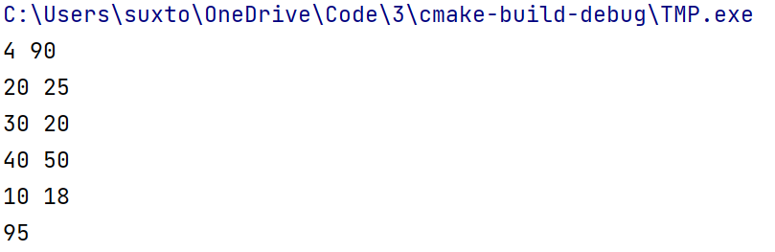

## 二

**思路**

状态转移方程： $dp\left[i\right]=max\left(dp\left[i\right],dp\left[i−v\left[j\right]\right]+w\left[j\right]\right)$ 其中 $v\left[j\right]$ 是第 $j$ 个菜品所用的价格， $w\left[j\right]$ 是第 $j$ 个菜品的评价， $i$ 代表当前使用的预算。于是 $dp\left[i\right]$ 表示在预算为 $i$ 的情况下，能得到的最高评分。因为完全背包问题，一个物品可以被多次使用，于是从前向后遍历。

**代码**

#include <bits/stdc++.h>  
  
#define IO \  
 ios::sync_with_stdio(false); \  
 cin.tie(nullptr); \  
 cout.tie(nullptr)  
using namespace std;  
using pii = pair<int, int>;  
using i64 = long long;  
using u64 = unsigned long long;  
  
int main() {  
 int n, m;  
 cin >> n >> m;  
 vector<int> dp(m + 1);  
 vector<pii> v(n);  
 for (auto &[a, b]: v) cin >> a >> b;//cost value  
 for (int i = 0; i < n; i++) {  
 for (int j = v[i].first; j <= m; j++) {  
 dp[j] = max(dp[j], dp[j - v[i].first] + v[i].second);  
 }  
 }  
 cout << dp[m];  
}

**结果**

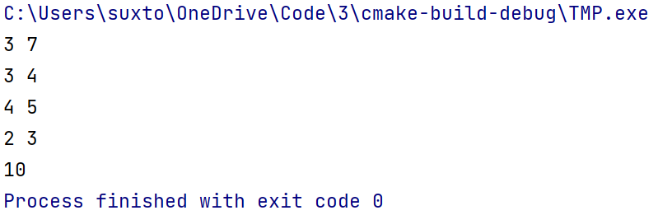

## 三

**思路**

使用二维 dp ， $dp\left[i\right]\left[j\right]$ 的意思是前 i 个商店放置 j 个人的最大收益。转移方程为 $dp\left[i\right]\left[j\right]=max\left(dp\left[i\right]\left[j\right],dp\left[i−1\right]\left[j−k\right]+v\left[i\right]\left[k\right]\right)$，在计算的时候枚举 $k（k∈\left[1,j\right])$，得到第 i 个商店选择 k 个人的利润。同时再建立一个 track 数组来记录 i 的每一个 j 值中 选择了 k 个 i，最后输出的时候从 $track\left[N\right]\left[M\right]$ 开始向前遍历就行。

**代码**

#include <bits/stdc++.h>  
  
#define IO \  
 ios::sync_with_stdio(false); \  
 cin.tie(nullptr); \  
 cout.tie(nullptr)  
using namespace std;  
using pii = pair<int, int>;  
using i64 = long long;  
using u64 = unsigned long long;  
  
#define M 3  
#define N 5 //商店数为M,总人数为N  
int v[M + 1][N + 1] = {{0, 0, 0, 0, 0, 0},  
 {0, 3, 7, 9, 12, 13},  
 {0, 5, 10, 11, 11, 11},  
 {0, 4, 6, 11, 12, 12}  
};  
  
  
int main() {  
 vector<vector<int>> dp(M + 1, vector<int>(N + 1));  
 auto track = dp;  
 for (int i = 1; i <= M; i++) {  
 for (int j = 1; j <= N; j++) {  
 for (int k = 1; k <= j; k++) {  
 int tmp = dp[i - 1][j - k] + v[i][k];  
 if (tmp > dp[i][j]) {  
 dp[i][j] = tmp;  
 track[i][j] = k;  
 }  
 }  
 }  
 }  
 int n = N;  
 cout << dp[M][N] << '\n';  
 for (int i = M; i > 0; i--) {  
 cout << static_cast<char>('A' + i - 1) << ' ' << track[i][n] << '\n';  
 n -= track[i][n];  
 }  
}

**结果**

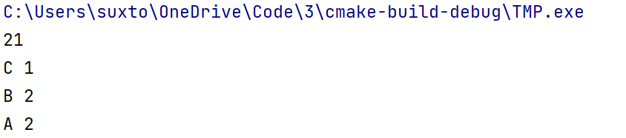

## 四

**思路**

区间dp，设 $dp\left[l\right]\left[r\right]$ 为 从 $l$ 到 $r$ 之间的最小值，于是我们就可以得到转移方程： $dp\left[l\right]\left[r\right]=min\left(dp\left[l\right]\left[r\right],dp\left[l\right]\left[k\right]+dp\left[k+1\right]\left[r\right]+pre\left[r\right]−pre\left[i−1\right]\right)$ 其中枚举 $k∈\left(l,r\right)$ 就能得到区间的最小值，pre是前缀和，为了能更快的得到 $l$ 和 $r$ 之间的和。需要注意的是，$l

**代码**

#include <bits/stdc++.h>  
  
#define IO \  
 ios::sync_with_stdio(false); \  
 cin.tie(nullptr); \  
 cout.tie(nullptr)  
using namespace std;  
using pii = pair<int, int>;  
using i64 = long long;  
using u64 = unsigned long long;  
  
  
int main() {  
 int n;  
 cin >> n;  
 vector<int> v(n + 1), pre(n + 1);  
 vector<vector<int>> dp(n + 1, vector<int>(n + 1, 1e9));  
 for (int i = 1; i <= n; i++) {  
 cin >> v[i];  
 pre[i] = v[i] + pre[i - 1];  
 dp[i][i] = 0;  
 }  
 for (int gap = 1; gap <= n; gap++) {  
 for (int l = 1; l <= n - gap; l++) {  
 int r = l + gap;  
 for (int k = l; k < r; k++) {  
 dp[l][r] = min(dp[l][r], dp[l][k] + dp[k + 1][r] + pre[r] - pre[l - 1]);  
 }  
 }  
 }  
 cout << dp[1][n];  
}

**结果**

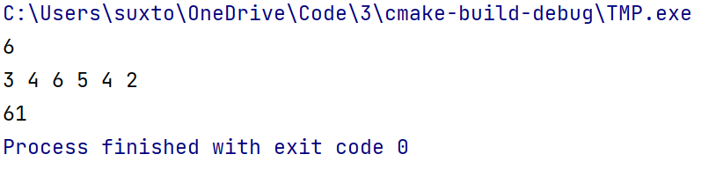

## 五

**思路**

也是区间dp，和上题思路基本上一样。枚举k就行。需要注意的点是，矩阵相乘的次数为最左边的行数乘以断点的列数乘以最右边的列数。

**代码**

#include <bits/stdc++.h>  
  
#define IO \  
 ios::sync_with_stdio(false); \  
 cin.tie(nullptr); \  
 cout.tie(nullptr)  
using namespace std;  
using pii = pair<int, int>;  
using i64 = long long;  
using u64 = unsigned long long;  
  
  
int main() {  
 int n;  
 cin >> n;  
 vector<int> pre(n + 1);  
 vector<vector<int>> m(n + 1, vector<int>(n + 1, 1e9));  
 vector<vector<int>> s(n + 1, vector<int>(n + 1, 1e9));  
 cin >> pre.front();  
 for (int i = 1; i <= n; i++) {  
 cin >> pre[i];  
 int t;  
 if (i != n)cin >> t;  
 m[i][i] = 0;  
// if (i == n) pre[i] = t;  
 }  
// for (int &i: pre)cout << i << ' ';  
// cout << endl;  
 for (int gap = 1; gap <= n; gap++) {  
 for (int l = 1; l <= n - gap; l++) {  
 int r = l + gap;  
 for (int k = l; k < r; k++) {  
 //m[l][r] = min(m[l][r],  
 int tmp = m[l][k] + m[k + 1][r] + pre[l - 1] * pre[k] * pre[r];  
 if (tmp < m[l][r]) {  
 m[l][r] = tmp;  
 s[l][r] = k;  
 }  
 }  
 }  
 }  
 cout << m[1][n] << '\n';  
 function<void(int, int)> go = [&](int l, int r) {  
 if (l == r)cout << 'A' << l;  
 else {  
 cout << '(';  
 go(l, s[l][r]);  
 go(s[l][r] + 1, r);  
 cout << ')';  
 }  
 };  
 go(1, n);  
}

**结果**

